GUÍA DE IMAGEN DE APLICACIONES INFORMÁTICAS

Contenido
Alcance 4
Instalación de la plantilla para las aplicaciones web 4
Estructura de la plantilla 4
Descripción de los elementos de la plantilla 5
Inicio de página 5
Precarga (Preloader) 6
Escudo de Armas 6
Menú Lateral (Sidebar) y secundario (Bottom points) 7
Configuraciones en js personalizados 12
Barra lateral de navegación para cambiar el tamaño de la ventana 13
Familia Tipográfica 14
scss & css 14
Variaciones de Color 15
Opciones de Diseño 16
Contenido 16
Opciones de tabla 16
Card 16
Iconos 17
Botones 18
Gráficas 18
Formularios 18
Tablas 19
JS 21
Recursos tecnológicos empleados 21
Aplicaciones Móviles 22
Guía de Color 22
Guía de colores para uso en aplicaciones del Estado de México 23
Rueda de Color 24
Diseño visual de aplicaciones móviles 27
Diseño en plataformas IOS 28
Splash Screen IOS 28
Navigation Bar IOS 29
Vistas IOS 29
Table View 29
Map Kit View 30
Menú desplegable: lado izquierdo 30
Diseño en plataformas Android 31
Pantalla de Bienvenida 31
Splash Screen Android 32
Navigation Bar Android 32
Vistas Android 33
Table View 33
Map Kit View 33
Menú desplegable: lado izquierdo 34
Iconos 34
Lineamientos generales 35
Glosario de términos 36

Alcance
Aplica a las aplicaciones desarrolladas en la Dirección de Ingeniería de la Información, Dirección de Gobierno Electrónico de la Dirección General del Sistema Estatal de Informática, Dependencias, Organismos Autónomos, Ayuntamientos, Notarios del Gobierno del Estado de México, y Proveedores Externos que desarrollen aplicaciones para el Gobierno del Estado de México y Municipios.

Instalación de la plantilla para las aplicaciones web
Colocar los archivos de la plantilla dentro de su proyecto como se muestra a continuación:
Principal (carpeta demo) + assets (carpeta)

Estructura de la plantilla
La plantilla está organizada de la siguiente manera

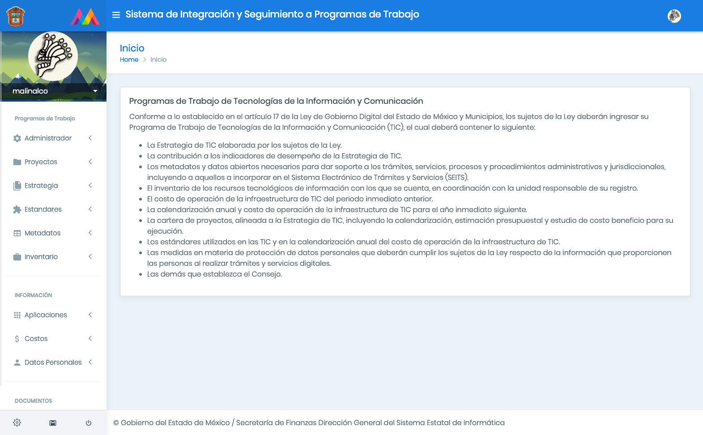

Descripción de los elementos de la plantilla
En esta sección se describe el código utilizado para cada uno de los elementos principales que confirman la plantilla.

Inicio de página
El código que se presenta a continuación se sitúa al inicio de las páginas HTML para detectar la versión de Internet Explorer y asignar una clase específica a las versiones del navegador.

<!DOCTYPE html>
<html lang=“es”>

<head>
<meta charset="utf-8">
<meta http-equiv="X-UA-Compatible" content="IE=edge">
<!—Le dice al navegador que sea responsive en pantallas con ancho -->
<meta name="viewport" content="width=device-width, initial-scale=1">
<meta name="description" content="">
<meta name="author" content="">
<!-- Favicon icon -->
<link rel="icon" type="image/png" sizes="16x16" href="../assets/images/favicon.png">
<title>Título de la Aplicación o Sistema</title>
<!—Nucleo de Bootstrap CSS -->
<link href="../assets/plugins/bootstrap/css/bootstrap.min.css" rel="stylesheet">
<link href="../assets/plugins/prism/prism.css" rel="stylesheet">
<!-- CSS Autorizado-->
<link href="../main/css/style.css" rel="stylesheet">
<!-- HTML5 Shim and Respond.js IE8 soporte de elementos de HTML5 y media queries -->
<!-- Advertencia: Respond.js no funciona si se ve la pagina via file:// -->
<!--[if lt IE 9]>
<script src="https://oss.maxcdn.com/libs/html5shiv/3.7.0/html5shiv.js"></script>
<script src="https://oss.maxcdn.com/libs/respond.js/1.4.2/respond.min.js"></script>
<![endif]-->
</head>

Precarga (Preloader)
Son indicadores del estado de carga de cualquier objeto en general incluida la aplicación.

<!-- ============================================================== -->
<!-- Precarga – El estilo se encuentra en spinners.css -->
<!-- ============================================================== -->
<div class="preloader">
<svg class="circular" viewBox="25 25 50 50">
<circle class="path" cx="50" cy="50" r="20" fill="none" stroke-width="2" stroke-miterlimit="10" />
</svg>
</div>
<!-- ============================================================== -->
<!-- Precarga Fin -->
<!-- ============================================================== -->

Escudo de Armas
La identidad del Gobierno del Estado de México; ha sido separada para quedar con escudo e imagen de la administración vigente.
<!-- ============================================================== -->
<!—Escudo de Armas -->
<!-- ============================================================== -->
<div class="navbar-header">
<a class="navbar-brand" href="index.html">
<!—Escudo de Armas icon -->
<b>
<img src="../assets/images/escudo_de_armas-icon.png" alt="homepage" class="light-logo" />
</b>
<!-- Logo Admin Vigente --><span>
<img src="../assets/images/logo-admin.png" class="light-logo" alt="homepage" /></span> </a>
</div>
<!-- ============================================================== -->
<!—Fin Escudo de Armas -->
<!-- ============================================================== -->

Menú Lateral (Sidebar) y secundario (Bottom points)
Está definido por el siguiente código:

<!-- ============================================================== -->
<!-- Barra lateral izquierda – el estilo se puede encontrar en sidebar.scss -->
<!-- ============================================================== -->
<aside class="left-sidebar">
<!--Barra latera scroll-->
<div class="scroll-sidebar">
<!—Barra de Navegación-->
<nav class="sidebar-nav">
<ul id="sidebarnav">
<li class="nav-small-cap">Primer Elemento</li>
<li><a href="#Intro" aria-expanded="false"><i class="mdi mdi-file"></i><span class="hide-menu">Primer subelemento</span></a></li>
</ul>
</nav>
<!-- Barra de Navegación -->
</div>
<!-- Barra latera scroll-->
<!—Puntos inferiores-->
<div class="sidebar-footer">
<!-- elemento--><a href="" class="link" data-toggle="tooltip" title="Settings"><i class="ti-settings"></i></a>
<!-- elemento--><a href="" class="link" data-toggle="tooltip" title="Email"><i class="mdi mdi-gmail"></i></a>
<!-- elemento--><a href="" class="link" data-toggle="tooltip" title="Logout"><i class="mdi mdi-power"></i></a> </div>
<!--Fin Puntos inferiores-->
</aside>
<!-- ============================================================== -->
<!--Fin de la Barra lateral izquierda – el estilo se puede encontrar en sidebar.scss -->
<!-- ============================================================== -->

Contenido de la página, menú lateral (derecho) y Footer
Código del contenido de la página:
<!-- ============================================================== -->
<!-- Envolvente de página-->
<!-- ============================================================== -->
<div class="page-wrapper">
<!-- ============================================================== -->
<!-- Contenedor -->
<!-- ============================================================== -->
<div class="container-fluid">
<!-- ============================================================== -->
<!— Migas e intercambio barra lateral izquierda -->
<!-- ============================================================== -->
<div class="row page-titles">
<div class="col-md-6 col-8 align-self-center">
<h3 class="text-themecolor m-b-0 m-t-0">Tablero</h3>
<ol class="breadcrumb">
<li class="breadcrumb-item"><a href="javascript:void(0)">Inicio</a></li>
<li class="breadcrumb-item active">Tablero</li>
</ol>
</div>
<div class="col-md-6 col-4 align-self-center">
<button class="right-side-toggle waves-effect waves-light btn-info btn-circle btn-sm pull-right m-l-10"><i class="ti-settings text-white"></i></button>
<button class="btn pull-right hidden-sm-down btn-success"><i class="mdi mdi-plus-circle"></i> Crear</button>
<div class="dropdown pull-right m-r-10 hidden-sm-down">
<button class="btn btn-secondary dropdown-toggle" type="button" id="dropdownMenuButton" data-toggle="dropdown" aria-haspopup="true" aria-expanded="false">
Enero 2019
</button>
<div class="dropdown-menu" aria-labelledby="dropdownMenuButton">
<a class="dropdown-item" href="#">Febrero 2019</a>
<a class="dropdown-item" href="#">Marzo 2019</a>
<a class="dropdown-item" href="#">Abril 2019</a>
</div>
</div>
</div>
</div>
<!-- ============================================================== -->
<!—Fin de la barra lateral-->
<!-- ============================================================== -->
<!-- ============================================================== -->
<!—Inicio del contenido de la página -->
<!-- ============================================================== -->
<div class="row">
<div class="col-12">
<div class="card">
<div class="card-body">
Bloque de información en una tarjeta.
</div>
</div>
</div>
</div>
<!-- ============================================================== -->
<!—Fin de contenido de la página -->
<!-- ============================================================== -->
<!-- ============================================================== -->
<!—Barra lateral derecha -->
<!-- ============================================================== -->
<!-- .right-sidebar -->
<div class="right-sidebar">
<div class="slimscrollright">
<div class="rpanel-title"> Panel de Servicio <span><i class="ti-close right-side-toggle"></i></span> </div>
<div class="r-panel-body">
<ul id="themecolors" class="m-t-20">
<li><b>Barra lateral clara</b></li>
<li><a href="javascript:void(0)" data-theme="default" class="default-theme">1</a></li>
<li><a href="javascript:void(0)" data-theme="green" class="green-theme">2</a></li>
<li><a href="javascript:void(0)" data-theme="red" class="red-theme">3</a></li>
<li><a href="javascript:void(0)" data-theme="blue" class="blue-theme working">4</a></li>
<li><a href="javascript:void(0)" data-theme="purple" class="purple-theme">5</a></li>
<li><a href="javascript:void(0)" data-theme="megna" class="megna-theme">6</a></li>
<li class="d-block m-t-30"><b> Barra lateral oscuera </b></li>
<li><a href="javascript:void(0)" data-theme="default-dark" class="default-dark-theme">7</a></li>
<li><a href="javascript:void(0)" data-theme="green-dark" class="green-dark-theme">8</a></li>
<li><a href="javascript:void(0)" data-theme="red-dark" class="red-dark-theme">9</a></li>
<li><a href="javascript:void(0)" data-theme="blue-dark" class="blue-dark-theme">10</a></li>
<li><a href="javascript:void(0)" data-theme="purple-dark" class="purple-dark-theme">11</a></li>
<li><a href="javascript:void(0)" data-theme="megna-dark" class="megna-dark-theme ">12</a></li>
</ul>
<ul class="m-t-20 chaten línea">
<li><b>Chat</b></li>
<li>
<a href="javascript:void(0)"><img src="../assets/images/users/1.jpg" alt="user-img" class="img-circle"> <span>Usuario <small class="text-success">en línea</small></span></a>
</li>
<li>
<a href="javascript:void(0)"><img src="../assets/images/users/2.jpg" alt="user-img" class="img-circle"> <span>Usuario1<small class="text-warning">Fuera</small></span></a>
</li>
<li>
<a href="javascript:void(0)"><img src="../assets/images/users/3.jpg" alt="user-img" class="img-circle"> <span> Usuario2<small class="text-danger">Ocupado</small></span></a>
</li>
<li>
<a href="javascript:void(0)"><img src="../assets/images/users/4.jpg" alt="user-img" class="img-circle"> <span> Usuario3 <small class="text-muted">Desconectado</small></span></a>
</li>
<li>
<a href="javascript:void(0)"><img src="../assets/images/users/5.jpg" alt="user-img" class="img-circle"> <span> Usuario4<small class="text-success">en línea</small></span></a>
</li>
<li>
<a href="javascript:void(0)"><img src="../assets/images/users/6.jpg" alt="user-img" class="img-circle"> <span> Usuario5<small class="text-success">en línea</small></span></a>
</li>
<li>
<a href="javascript:void(0)"><img src="../assets/images/users/7.jpg" alt="user-img" class="img-circle"> <span> Usuario6<small class="text-success">en línea</small></span></a>
</li>
<li>
<a href="javascript:void(0)"><img src="../assets/images/users/8.jpg" alt="user-img" class="img-circle"> <span> Usuario6 <small class="text-success">en línea</small></span></a>
</li>
</ul>
</div>
</div>
</div>
<!-- ============================================================== -->
<!—Fin de la barra lateral derecha -->
<!-- ============================================================== -->
</div>
<!-- ============================================================== -->
<!—Fin del Contenedor -->
<!-- ============================================================== -->
<!-- ============================================================== -->
<!—Pie de Página -->
<!-- ============================================================== -->
<footer class="footer">
© 2019 Gobierno del Estado de México
</footer>
<!-- ============================================================== -->
<!—Fin del Pie de Página -->

Configuraciones en js personalizados
// barra superior en scroll para encabezado estatico
$(".fix-header .topbar").stick_in_parent({ });

// ==============================================================
// Opciones del activador del tema para la barra lateral y el texto del logo(mostrar/ocultar)
// ==============================================================
$(".sidebartoggler").on('click', function () {
if ($("body").hasClass("mini-sidebar")) {
$("body").trigger("resize");
$(".scroll-sidebar, .slimScrollDiv").css("overflow", "hidden").parent().css("overflow", "visible");
$("body").removeClass("mini-sidebar");
$('.navbar-brand span').show();
$(".sidebartoggler i").addClass("ti-menu");
}
else {
$("body").trigger("resize");
$(".scroll-sidebar, .slimScrollDiv").css("overflow-x", "visible").parent().css("overflow", "visible");
$("body").addClass("mini-sidebar");
$('.navbar-brand span').hide();
$(".sidebartoggler i").removeClass("ti-menu");

// ==============================================================
// Esto es para las opciones de la barra lateral derecha
// ==============================================================
$(".right-side-toggle").click(function () {
$(".right-sidebar").slideDown(50);
$(".right-sidebar").toggleClass("shw-rside");

Barra lateral de navegación para cambiar el tamaño de la ventana

// ==============================================================
// Esto es para la parte del encabezado y la parte de la barra
// ==============================================================
var set = function () {
var width = (window.innerWidth > 0) ? window.innerWidth : this.screen.width;
var topOffset = 70;
if (width < 1170) {
$("body").addClass("mini-sidebar");
$('.navbar-brand span').hide();
$(".scroll-sidebar, .slimScrollDiv").css("overflow-x", "visible").parent().css("overflow", "visible");
$(".sidebartoggler i").addClass("ti-menu");
}
else {
$("body").removeClass("mini-sidebar");
$('.navbar-brand span').show();
$(".sidebartoggler i").removeClass("ti-menu");
}

var height = ((window.innerHeight > 0) ? window.innerHeight : this.screen.height) - 1;
height = height - topOffset;
if (height < 1) height = 1;
if (height > topOffset) {
$(".page-wrapper").css("min-height", (height) + "px");
}

};
$(window).ready(set);
$(window).on("resize", set);
});

Familia Tipográfica
// Variables
@import 'https://fonts.googleapis.com/css?family=Roboto:300,400,500,700,900';

$bodyfont:'Roboto';
$headingfont: 'Roboto';

scss & css
El template está basado en scss y se importan todos archivos hasta los style.css para que se puedan editar fácilmente.
@import 'variable'; (Todas las variables de color y etc)
@import 'app'; ( Todo el scss comun contendido aqui )
@import 'pages'; (Todas las paginas scss contendidas aqui)
@import 'sidebar'; ( El scss de la barra lateral contendida aqui)
@import '../scss/icons/font-awesome/css/font-awesome.min.css'; ( Este es para los iconos )
@import '../scss/icons/simple-line-icons/css/simple-line-icons.css';( Este es para los iconos )
@import '../scss/icons/weather-icons/css/weather-icons.min.css';( Este es para los iconos)
@import '../scss/icons/linea-icons/linea.css';( Este es para los iconos)
@import '../scss/icons/themify-icons/themify-icons.css'; ( Este es para los iconos)
@import '../scss/icons/flag-icon-css/flag-icon.min.css';( Este es para los iconos)
@import "../scss/icons/material-design-iconic-font/css/materialdesignicons.min.css";( Este es para los iconos)
@import 'widgets';( Es te es para los widgets de la plantilla )
@import 'grid'; ( Este es para el grid extra de xlg )
@import 'responsive'; ( Este es para el responsive scss )
@import '../css/spinners.css'; ( Este es para el Loader )
@import '../css/animate.css';( Este es de la animación )

Variaciones de Color
<!—Se puede realizer el cambio del color, solo colocando el css en el head -->
<link href="css/colors/default.css" id="theme" rel="stylesheet">

<link href="css/colors/green.css" id="theme" rel="stylesheet">

<link href="css/colors/red.css" id="theme" rel="stylesheet">

<link href="css/colors/blue.css" id="theme" rel="stylesheet">

<link href="css/colors/purple.css" id="theme" rel="stylesheet">

<link href="css/colors/megna.css" id="theme" rel="stylesheet">

<!—Para la barra lateral oscura -->
<link href="css/colors/default-dark.css" id="theme" rel="stylesheet">

<link href="css/colors/green-dark.css" id="theme" rel="stylesheet">

<link href="css/colors/red-dark.css" id="theme" rel="stylesheet">

<link href="css/colors/blue-dark.css" id="theme" rel="stylesheet">

<link href="css/colors/purple-dark.css" id="theme" rel="stylesheet">

<link href="css/colors/megna-dark.css" id="theme" rel="stylesheet">

Opciones de Diseño
Fix header | Colocando la clase .fix-header a la etiqueta body
Fix Sidebar | Colocando la clase .fix-sidebar a la etiqueta body
Logo in Center | Colocando la clase .logo-center a la etiqueta body

Contenido

Opciones de tabla
Los aspectos del sistema de tabla de Bootstrap funcionan en varios dispositivos.

Card
Abajo la estructura básica
<div class="card">
<div class="card-header">
Title
<div class="card-actions">
<a class="" data-action="collapse"><i class="ti-minus"></i></a>
<a class="btn-minimize" data-action="expand"><i class="mdi mdi-arrow-expand"></i></a>
<a class="btn-close" data-action="close"><i class="ti-close"></i></a>
</div>
</div>
<div class="card-body collapse show">
<h4 class="card-title">Titulo Especial</h4>
<p class="card-text">Texto de apoyo como introducción.</p>
<p class="card-text"> Texto de apoyo como introducción p>
<p class="card-text"> Texto de apoyo como introducción.</p>
<p class="card-text"> Texto de apoyo como introducción.</p>
<p class="card-text"> Texto de apoyo como introducción.</p>
<p class="card-text"> Texto de apoyo como introducción.</p>
</div>
</div>

Iconos
Abajo la tabla de las fuentes de los iconos usadas en la plantilla.
Nombre del Icono | Ejemplos
Font-awesome | <i class="fa fa-icon-name"></i>
Material Icons | <i class="mdi mdi-icon-name"></i>
Linea Icons | <div data-icon="a" class="linea-icon linea-basic"><div>
Simple Line Icons | <i class="icon-name_of_icon"></i>
Themify Icons | <i class="ti-icon-name"></i>
Weather Icons | <i class="wi wi-icon-name"></i>
Flag Icons | <i class="flag-icon flsg-icon-country-name"></i>

Botones
<div class="button-group">
<button type="button" class="btn waves-effect waves-light btn-primary">Primario</button>
<button type="button" class="btn waves-effect waves-light btn-secondary">Secondario</button>
<button type="button" class="btn waves-effect waves-light btn-success">Exito</button>
<button type="button" class="btn waves-effect waves-light btn-info">Información</button>
<button type="button" class="btn waves-effect waves-light btn-warning">Advertencia</button>
<button type="button" class="btn waves-effect waves-light btn-danger">Error</button>
</div>

Gráficas
Page | Dónde encontra el JS
index.html (tablero1) | js/dashboard1.js
index2.html (tablero2) | js/dashboard2.js
index3.html (tablero3) | js/dashboard3.js
index4.html (tablero4) | js/dashboard4.js
index5.html (tablero5) | js/dashboard5.js
index6.html (tablero6) | js/dashboard6.js

Formularios
<form>
<div class="form-group">
<label for="exampleInputEmail1">Nombre de Usuario</label>
<input type="text" class="form-control" id="exampleInputEmail1" placeholder="Enter Username">
</div>
<div class="form-group">
<label for="exampleInputEmail1">Correo Electrónico</label>
<input type="email" class="form-control" id="exampleInputEmail1" placeholder="Enter email">
</div>
<div class="form-group">
<label for="exampleInputPassword1">Contraseña</label>
<input type="password" class="form-control" id="exampleInputPassword1" placeholder="Password">
</div>
<div class="form-group">
<label for="exampleInputPassword1">Contraseña</label>
<input type="password" class="form-control" id="exampleInputPassword1" placeholder="Confirm Password">
</div>
<div class="form-group">
<div class="checkbox checkbox-success">
<input id="checkbox1" type="checkbox">
<label for="checkbox1">Recordarme</label>
</div>
</div>
<button type="submit" class="btn btn-success waves-effect waves-light m-r-10">Enviar</button>
<button type="submit" class="btn btn-inverse waves-effect waves-light">Cancelar</button>
</form>

Tablas
<table class="table">
<thead>
<tr>
<th>#</th>
<th>Nombre</th>
<th>Apellido</th>
<th>Usuario</th>
<th>Rol</th>
</tr>
</thead>
<tbody>
<tr>
<td>1</td>
<td>Nombre</td>
<td>Apellido</td>
<td>Usuario</td>
<td><span class="label label-danger">admin</span> </td>
</tr>
<tr>
<td>2</td>
<td>Nombre</td>
<td>Apellido</td>
<td>Usuario</td>
<td><span class="label label-danger">miembro</span> </td>
</tr>
<tr>
<td>3</td>
<td>Nombre</td>
<td>Apellido</td>
<td>Usuario</td>
<td><span class="label label-danger">desarrollador</span> </td>
</tr>
<tr>
<td>4</td>
<td>Nombre</td>
<td>Apellido</td>
<td>Usuario</td>
<td><span class="label label-danger">soporte</span> </td>
</tr>
<tr>
<td>5</td>
<td>Nombre</td>
<td>Apellido</td>
<td>Usuario</td>
<td><span class="label label-danger">miembro</span> </td>
</tr>
<tr>
<td>6</td>
<td>Nombre</td>
<td>Apellido</td>
<td>Usuario</td>
<td><span class="label label-danger">soporte</span> </td>
</tr>
</tbody>
</table>

JS
Diferenciamos el archivo scss para las páginas y los widgets y lo compilamos con style.css
Archivo | Descripción
jquery.js, tether.js, bootstrap.js, jquery.slimscroll | Estos archivos se utilizan en los archivos principales del tema. y nicescroll es para sidebarscroll
custom.js | Esta es una función principal del archivo js. Contiene la barra lateral y otros js básicos.
sidebar.js | Este archive contiene la barra lateral de navegación js
wave.js | Este archive es para los efectos de onda en botones y otros elementos.

Recursos tecnológicos empleados

- Bootstrap  - Jquery  - Font-Awesome  - Sweet-Alert  - Nestable  - Nicescroll  - Full Calendar  - Form Validator  - Bootstrap-timepicker  - Bootstrap-datepicker  - Bootstrap-date-range-picker  - Bootstrap-material-datetimepicker  - Date-paginator  - Bootstrap Colorpicker  - Multi-select  - Select2  - Dropify  - Dropzone  - Wysihtml5  - Datatables  - Morris  - Chartjs  - C3 charts  - Sparkline  - Gmaps  - Vector Maps  - Pexels (images)  - Image Cropper  - Flot-charts  - Custombox  - Typehead js | - Owl carousel  - Themify-icons  - Weather icons  - Switchery  - Bootstrap select  - Bootstrap switch  - Bootstrap Touchspin  - Wysiwig Editor  - Bootstrap tables  - Chartist chart  - Jquery Block UI  - Fancybox  - Footable  - Gallery  - Gridstack  - Holderjs  - Html5 Editor  - Icheck Control  - Ion range slider  - Jquery Steps  - Magnific Popup  - Prism  - Tablesaw  - X-editable  - Waypoints

Aplicaciones Móviles

Guía de Color
Los lineamientos cromáticos para aplicaciones web institucionales tienen como base la paleta de colores utilizada en sitios del Gobierno del Estado de México, misma que retoma particularidades de la Guía básica de frases y colores para señalización y materiales impresos.

La Guía de Color para aplicaciones del Estado de México se debe considerar como guía de referencia para su uso y reproducción en diferentes aplicaciones móviles acorde a las temáticas que pudiera contener.

Guía de colores para uso en aplicaciones del Estado de México

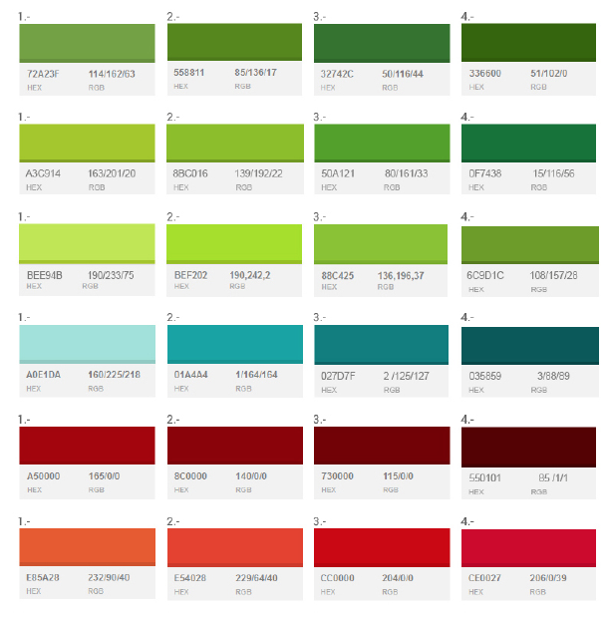

Guía de colores para uso en aplicaciones del Estado de México

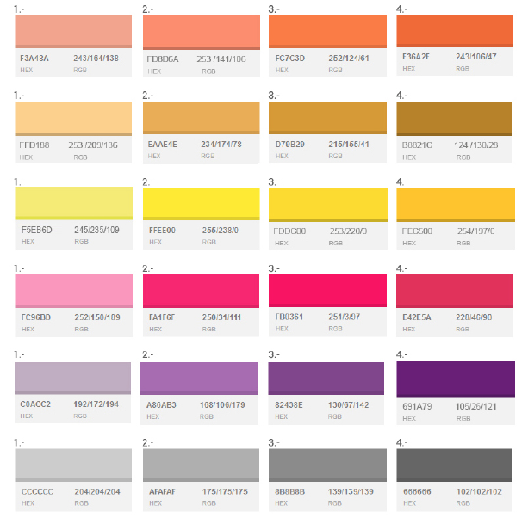

Rueda de Color
A continuación, se presenta la Rueda de Color, la cual sirve como apoyo para la selección y combinación de los colores que pueden ser utilizados en las aplicaciones del Estado de México.
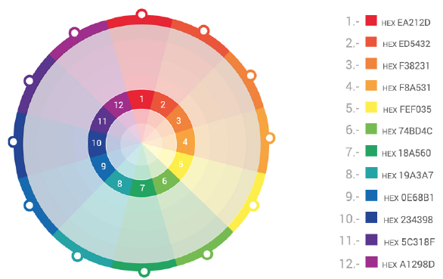
La Rueda de Color es una referencia de la paleta cromática con la que se cuenta para diseñar, sírvase como referencia y apoyo en caso de no tener conocimientos de armonía cromática.

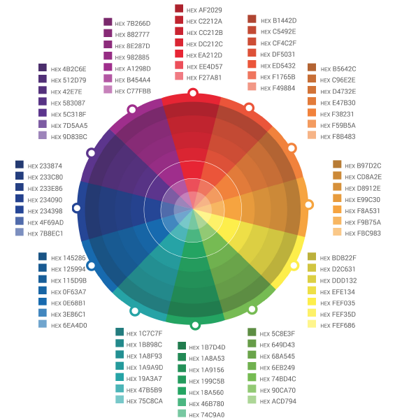
* Cada rebanada de la rueda tiene tintes y tonos de un color verdadero. El tono de esta rueda es de dos anillos fuera del centro, dado por el color blanco, mientras que los anillos de colores en el exterior de la tonalidad tienen negro, los tonos son 4 y colores reales dentro de las líneas blancas.

Para poder montar una paleta de color en cualquier aplicación web se recomienda seleccionar de dos a cuatro colores como máximo, para realizar una combinación armónica y acorde a lo que la aplicación represente sin ser invasiva a la vista.
Cabe mencionar que el uso de color puede verse reflejado en la aplicación web de las siguientes dos formas:
- Degradados: refiriéndose al uso de dos o más colores con la intención de dar visualmente una transición suave y progresiva entre ellos. El uso de colores debe ser armónico y complementario, usar como apoyo la Rueda de color.
- Planos: se le llama así al uso del color puro en su tonalidad total, es decir, contrario al degradado en el caso de los colores planos no se hace ninguna combinación ni transición entre ellos.

A continuación, se puede observar un ejemplo de ambos conceptos mencionados, usados en una aplicación web de simulación

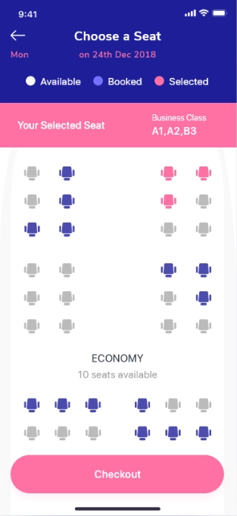
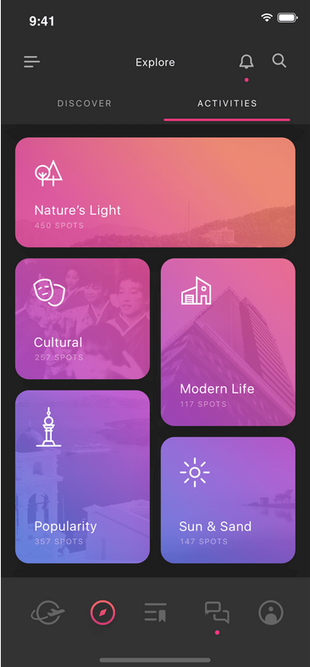
Ejemplo: uso de colores planos en aplicaciones
Ejemplo: uso de degradados en aplicaciones

Diseño visual de aplicaciones móviles

Para el dearrollo visual de las apliaciones se toma en cuenta dos sistemas operativos: IOS y Android.

Como recomendaciones generales para ambos sistemas, en la pantalla de bienvenida se debe de utilizar el escudo de armas, el logo del Gobierno del Estado de México y en casos especiales, se puede incluir un logo más si la apliación es parte de alguna institución perteneciente a los anteriores.

A continuación, se presentan 2 pantallas con las opciones de color correspondientes al uso acorde a la temática de la aplicación, ya sea un medio institucional, o bien, con relación a medios de comunicación y turismo.
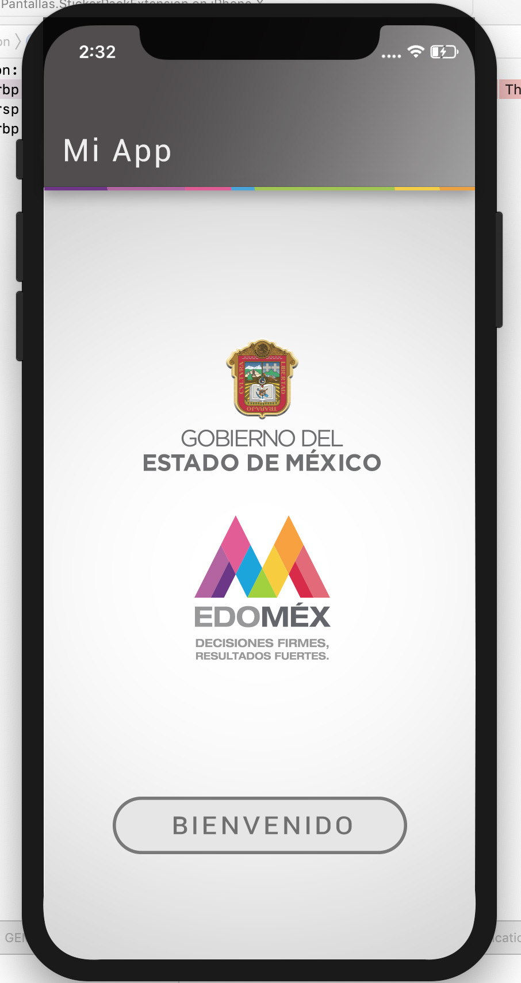
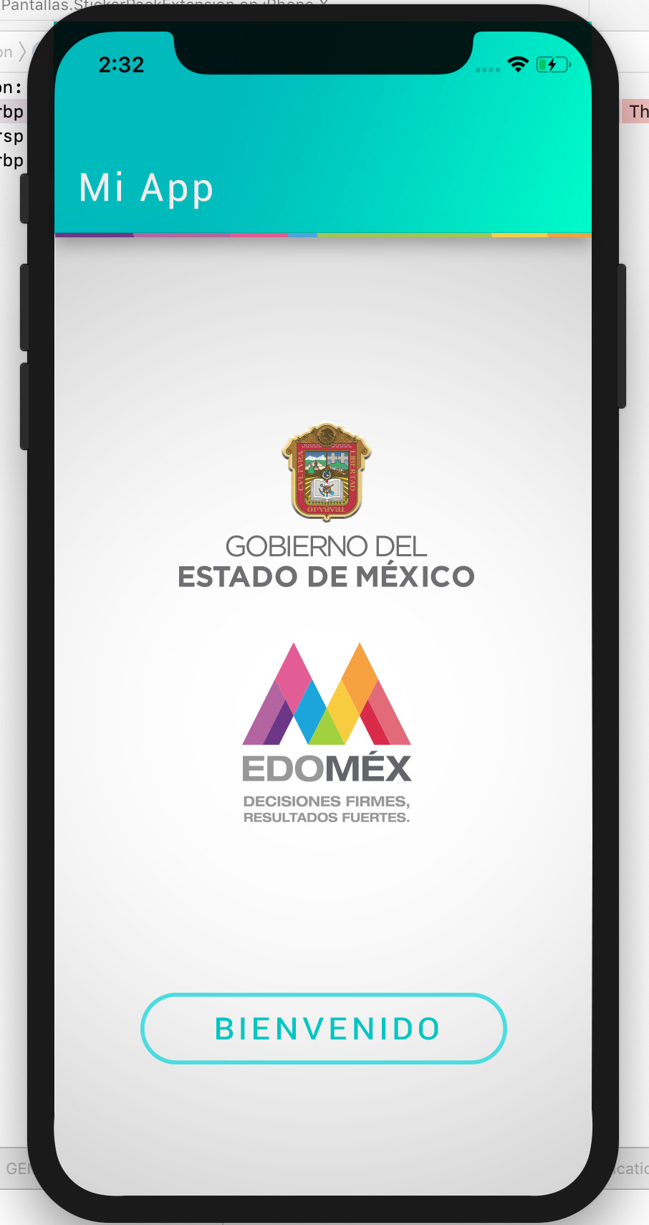

Diseño en plataformas IOS
Pantalla de Bienvenida

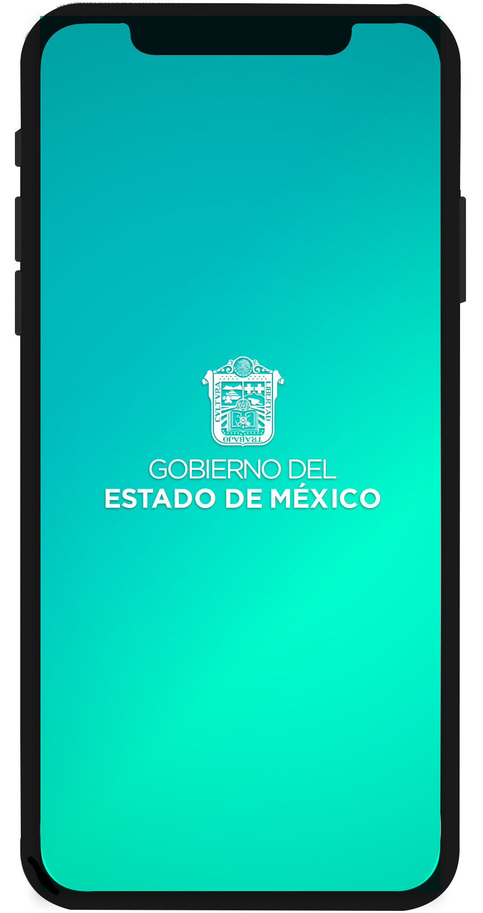
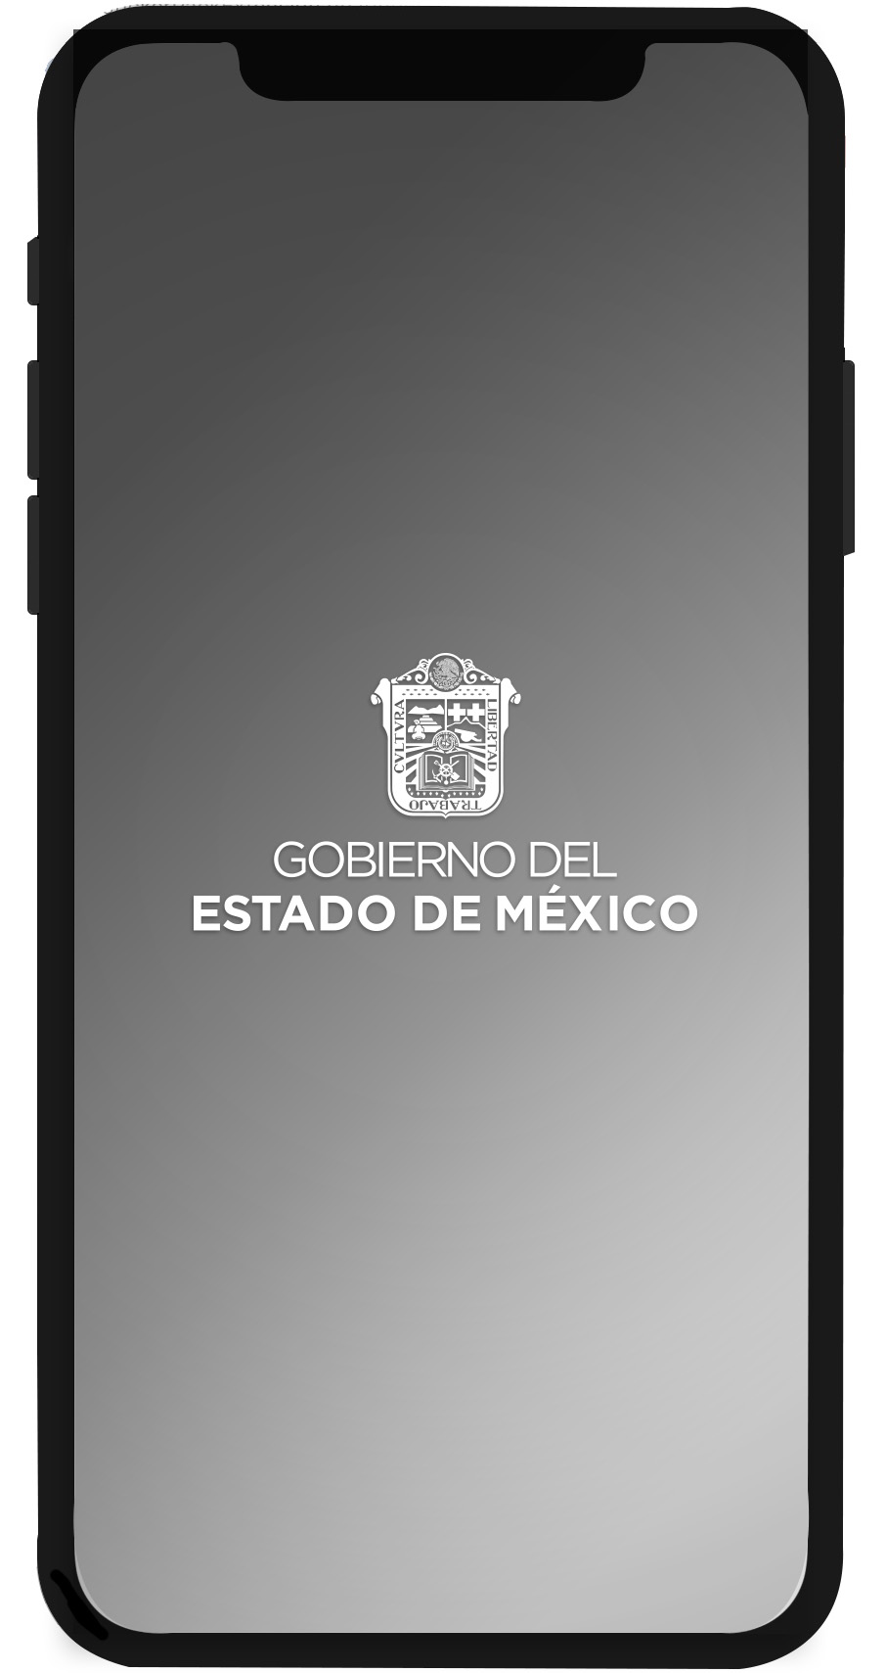

Splash Screen IOS

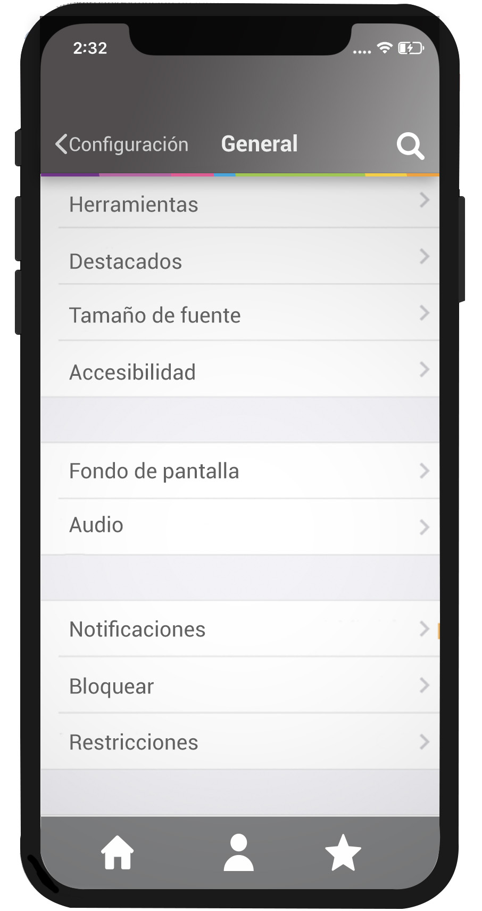
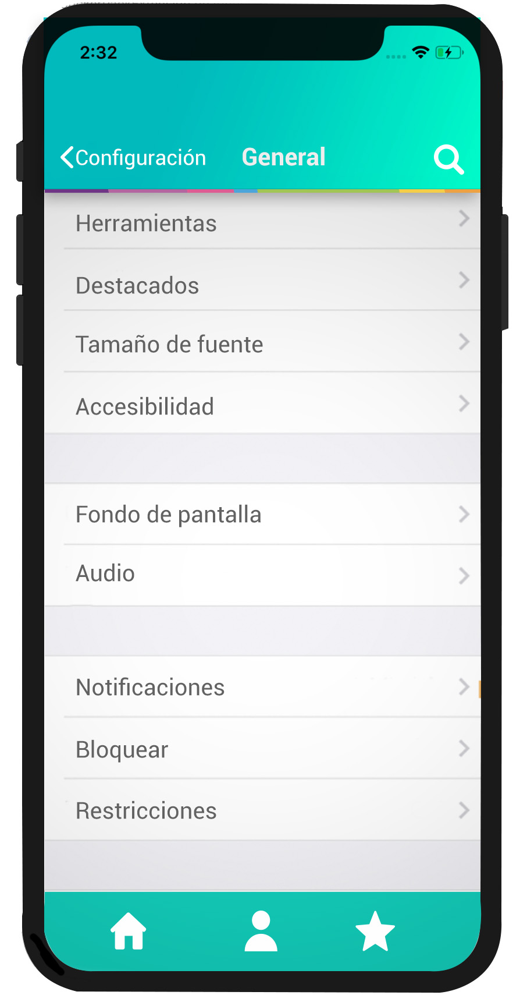
Navigation Bar IOS

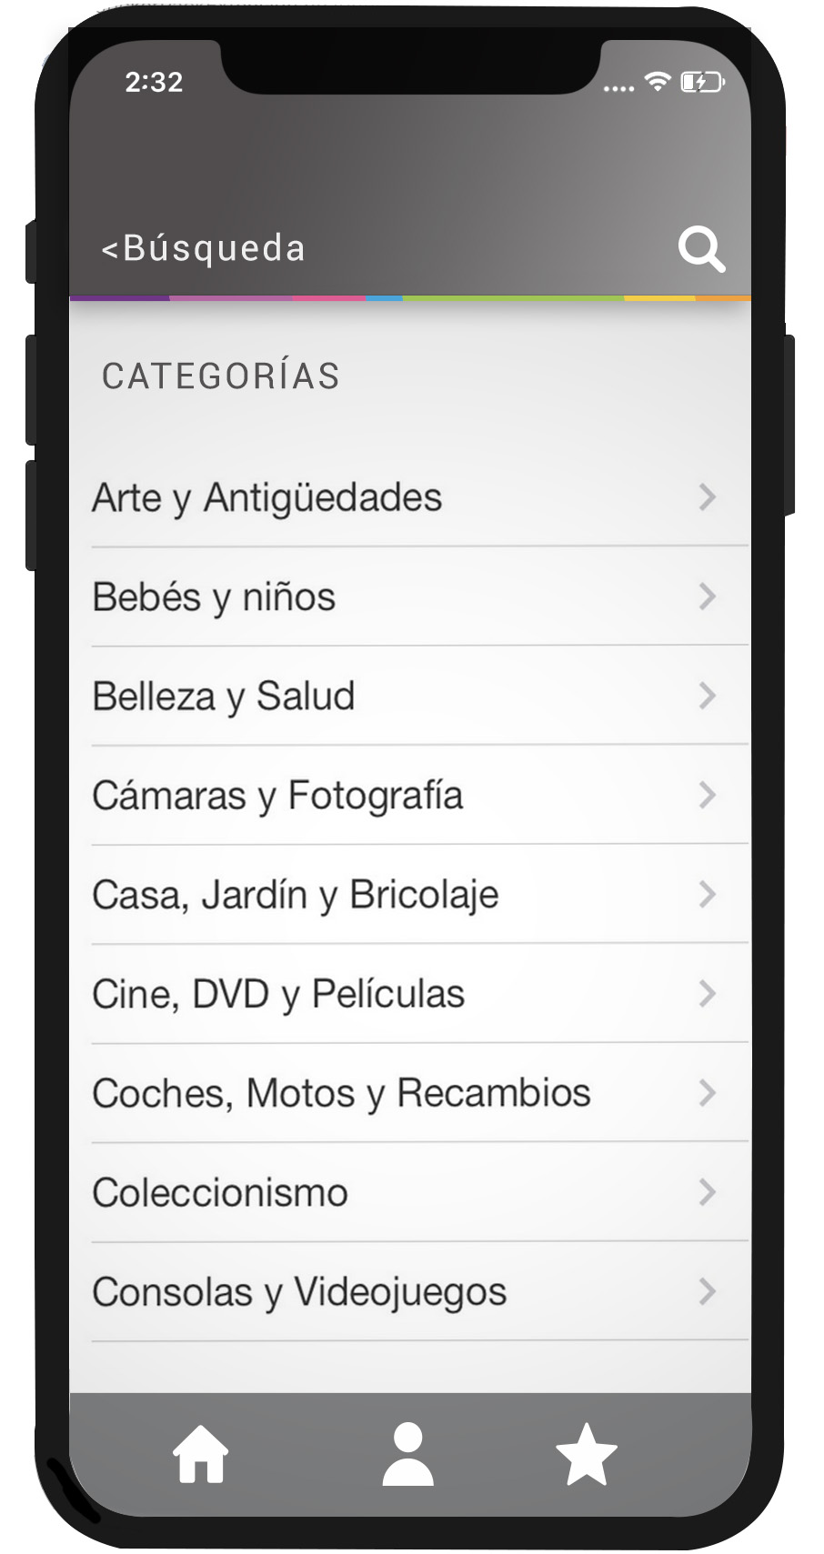
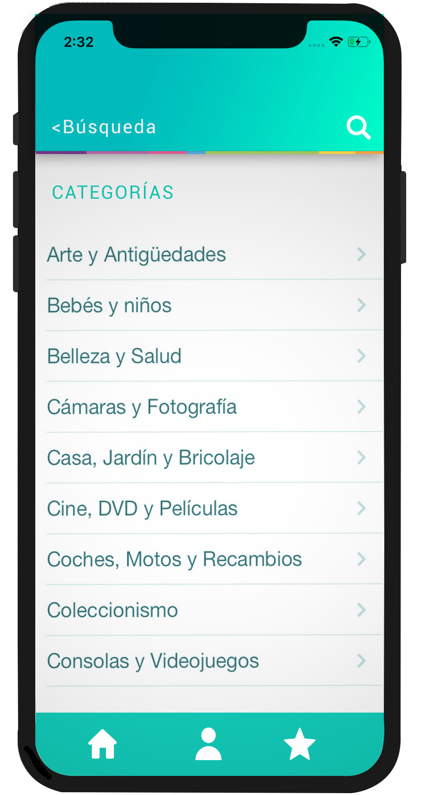

Vistas IOS

Table View

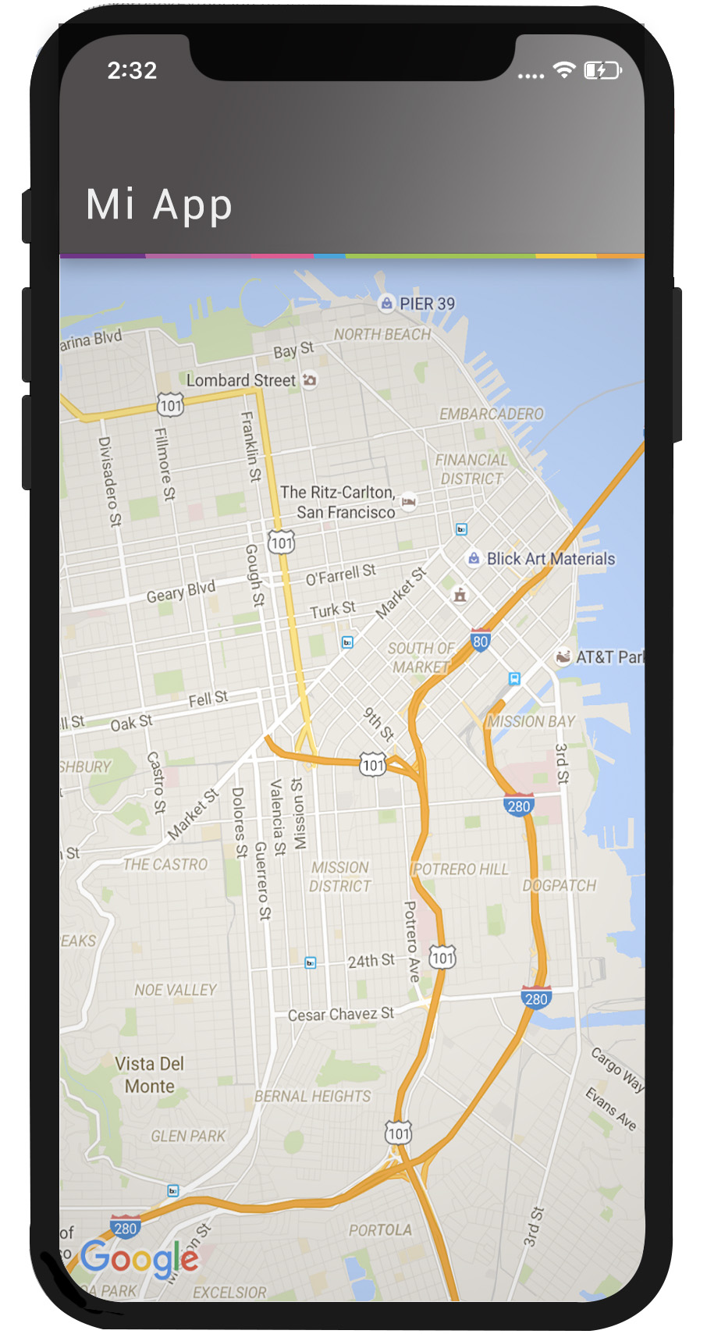
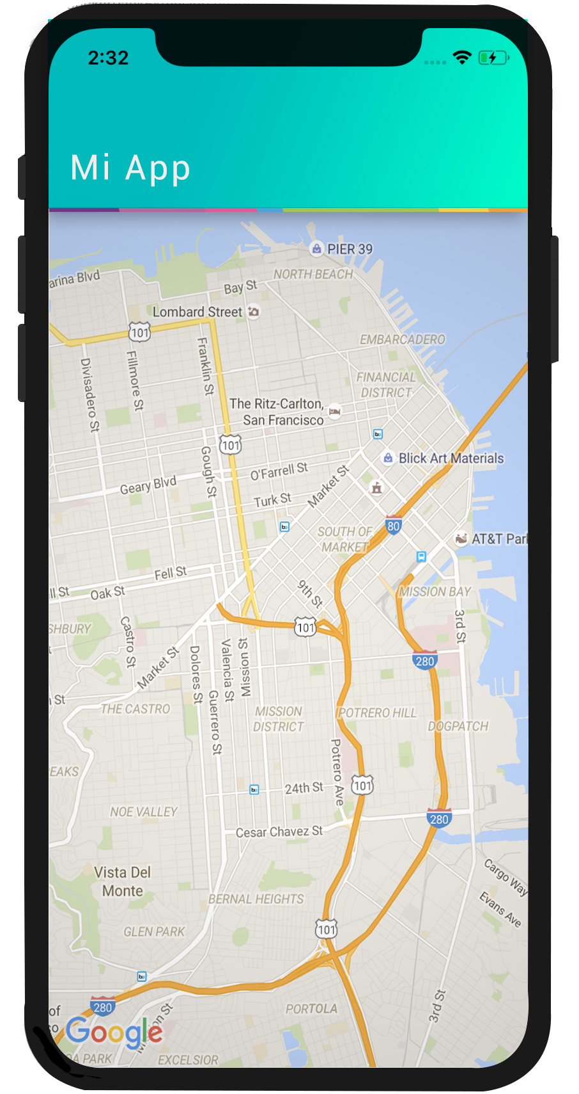

Map Kit View

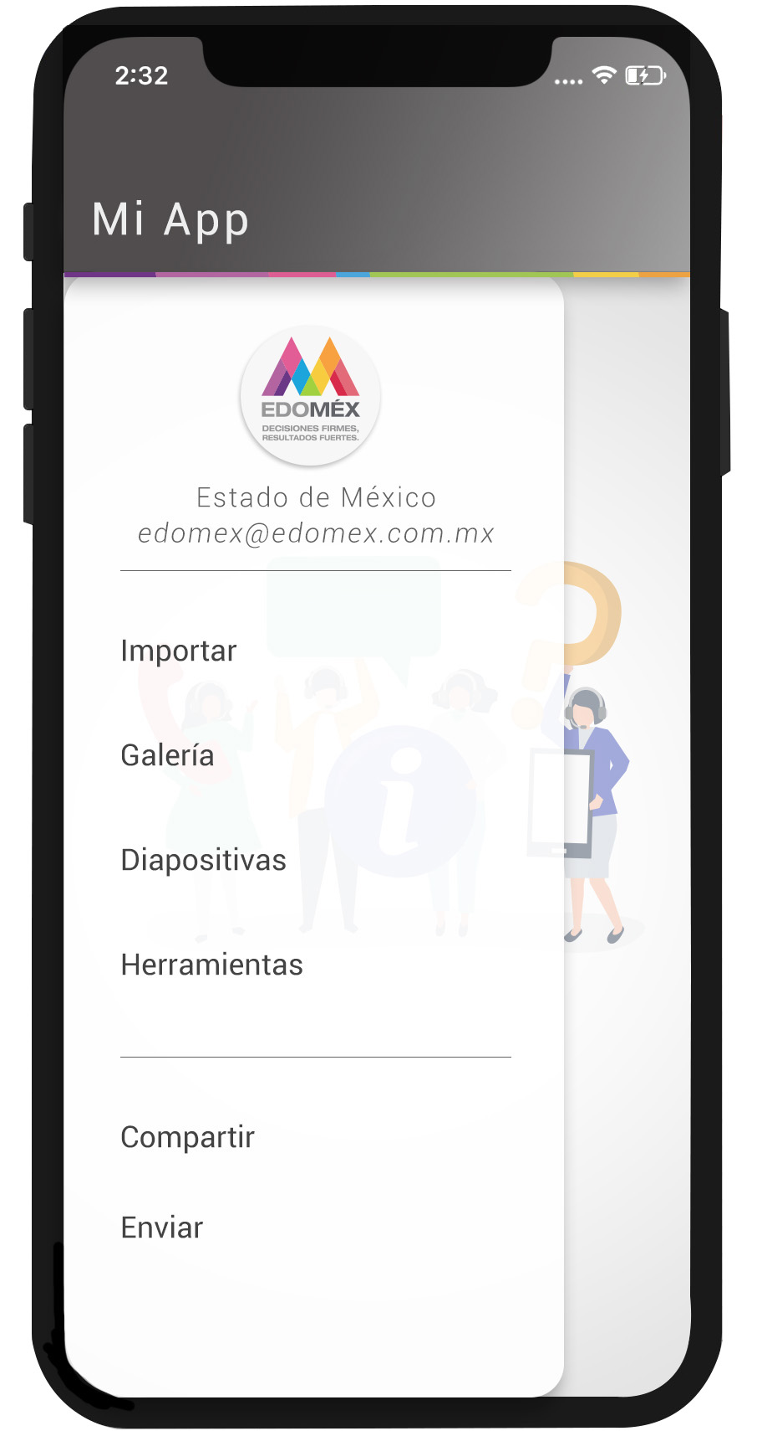
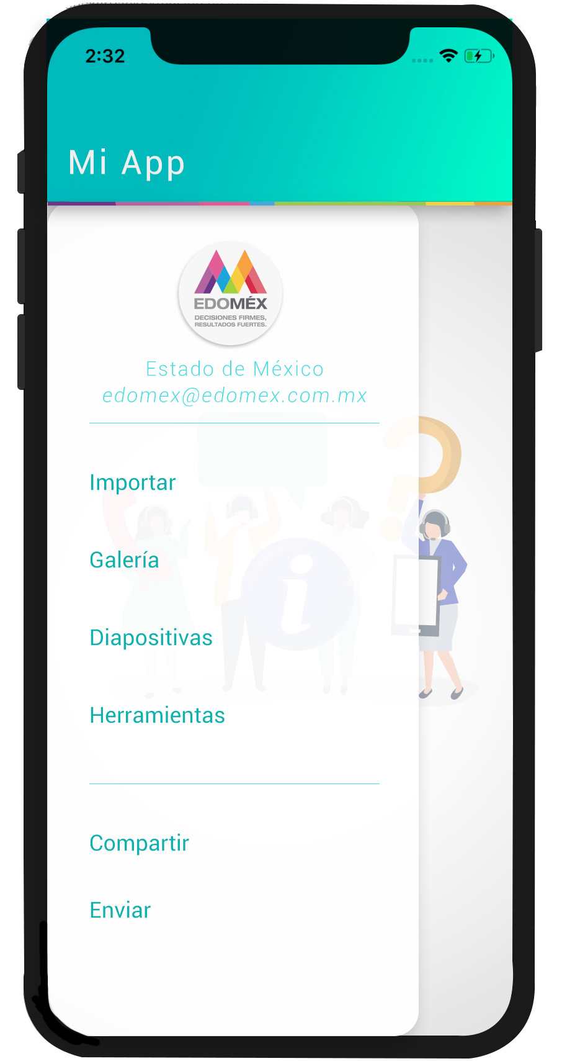
Menú desplegable: lado izquierdo

Diseño en plataformas Android

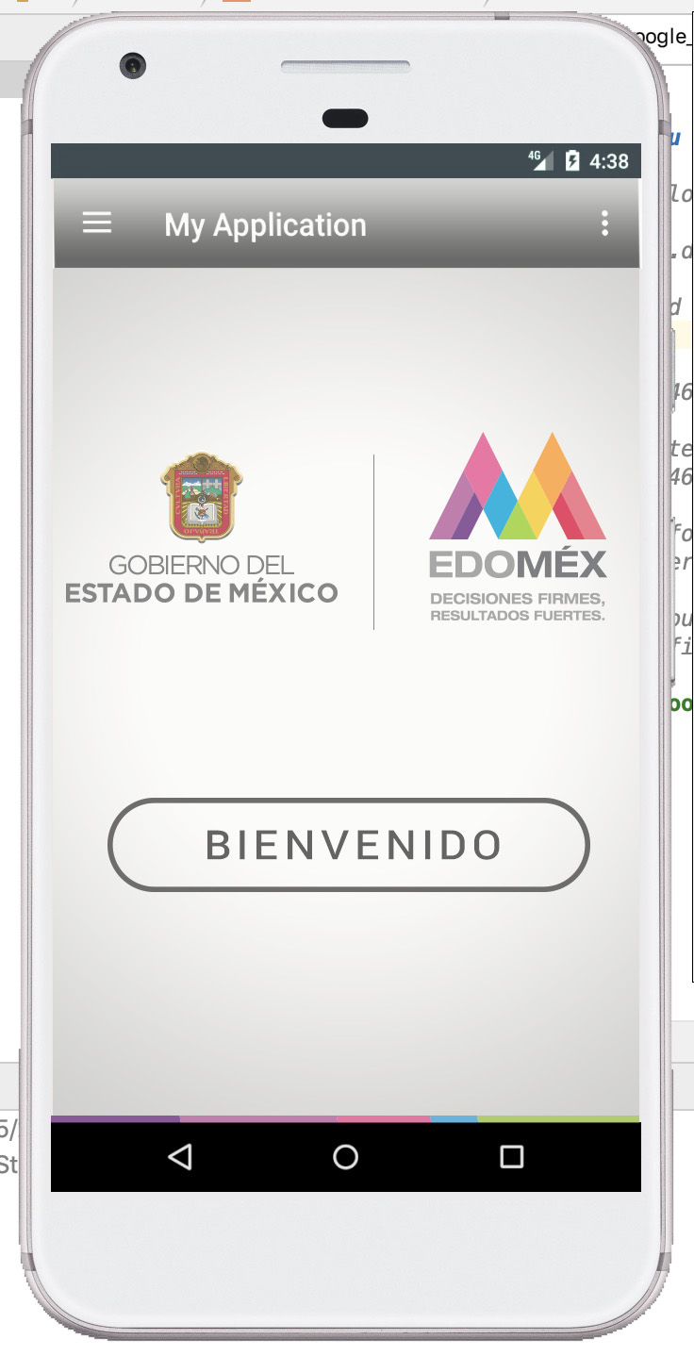
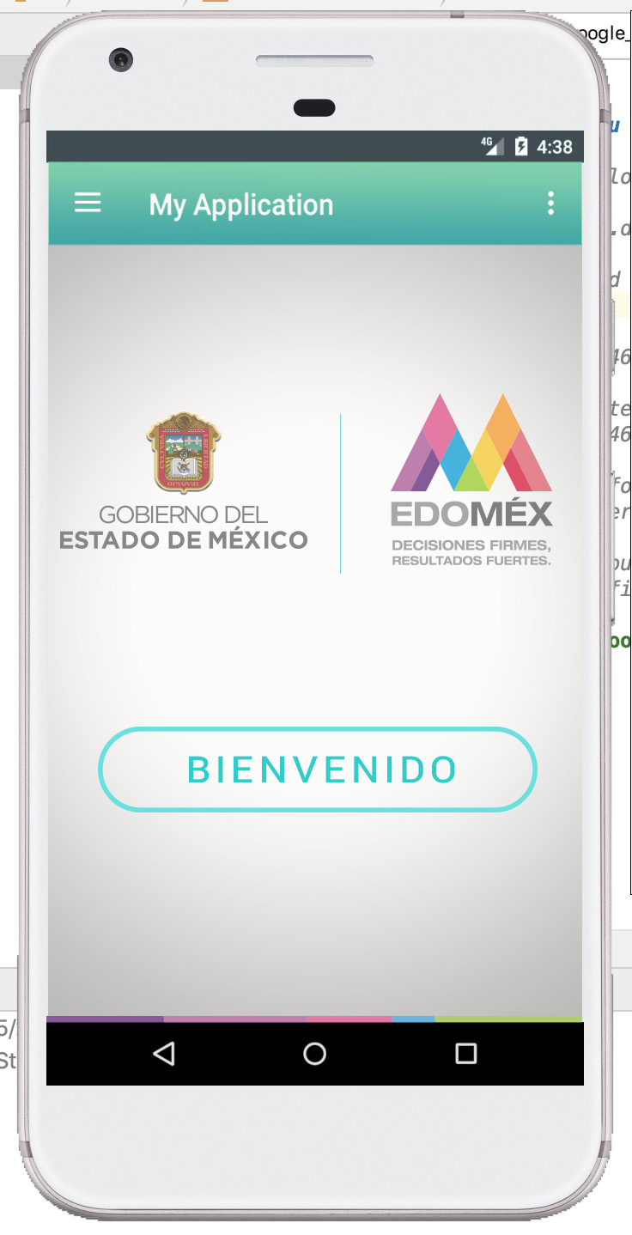
Pantalla de Bienvenida

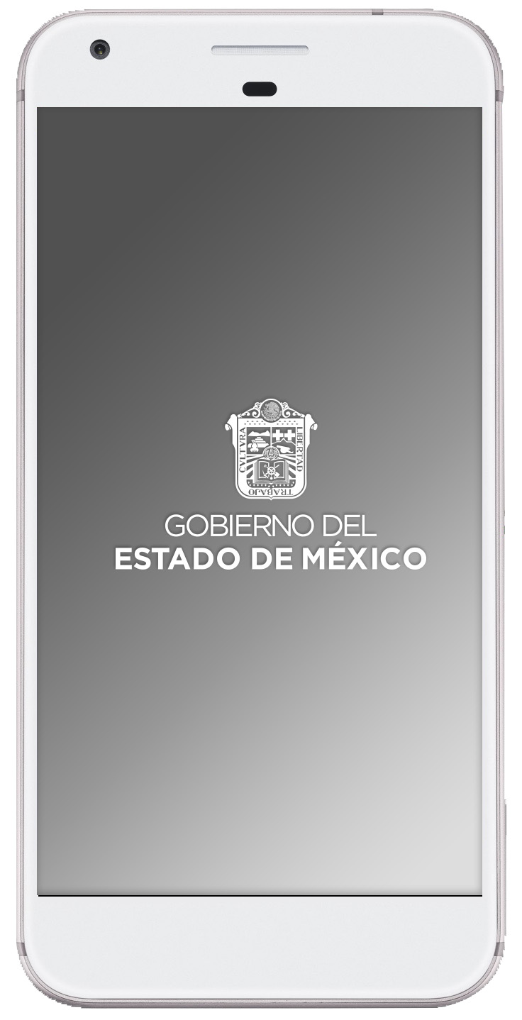
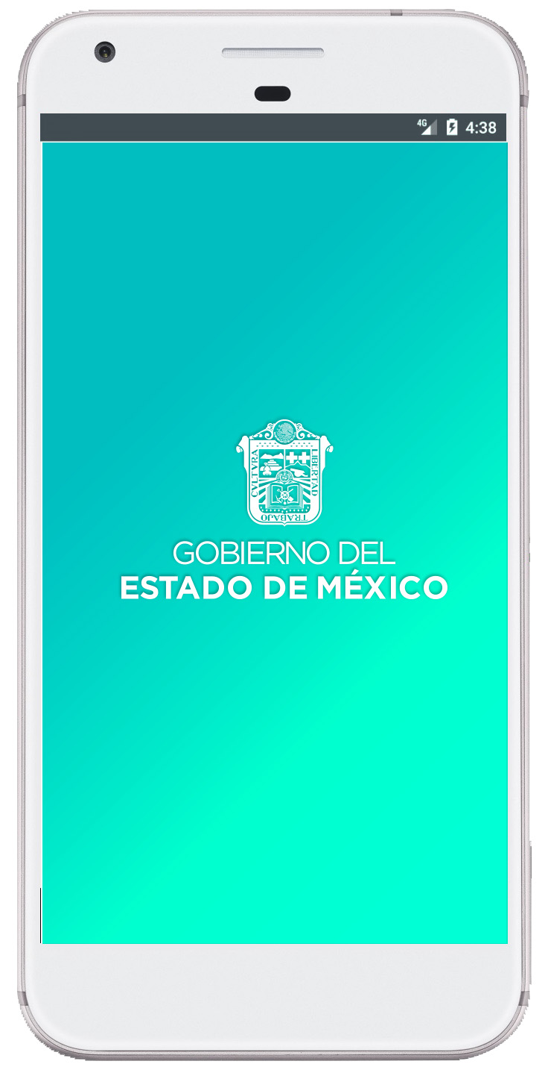

Splash Screen Android

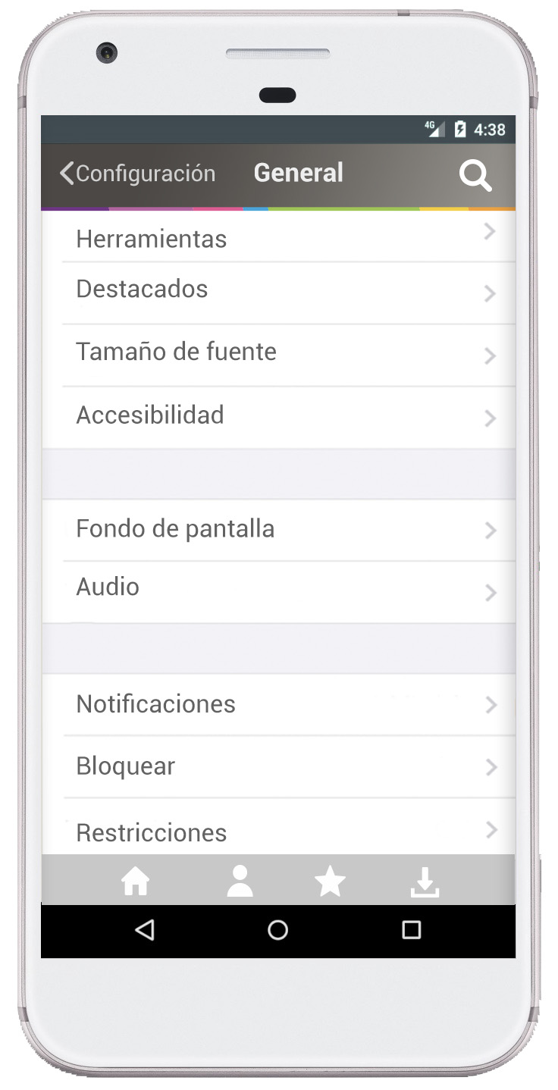
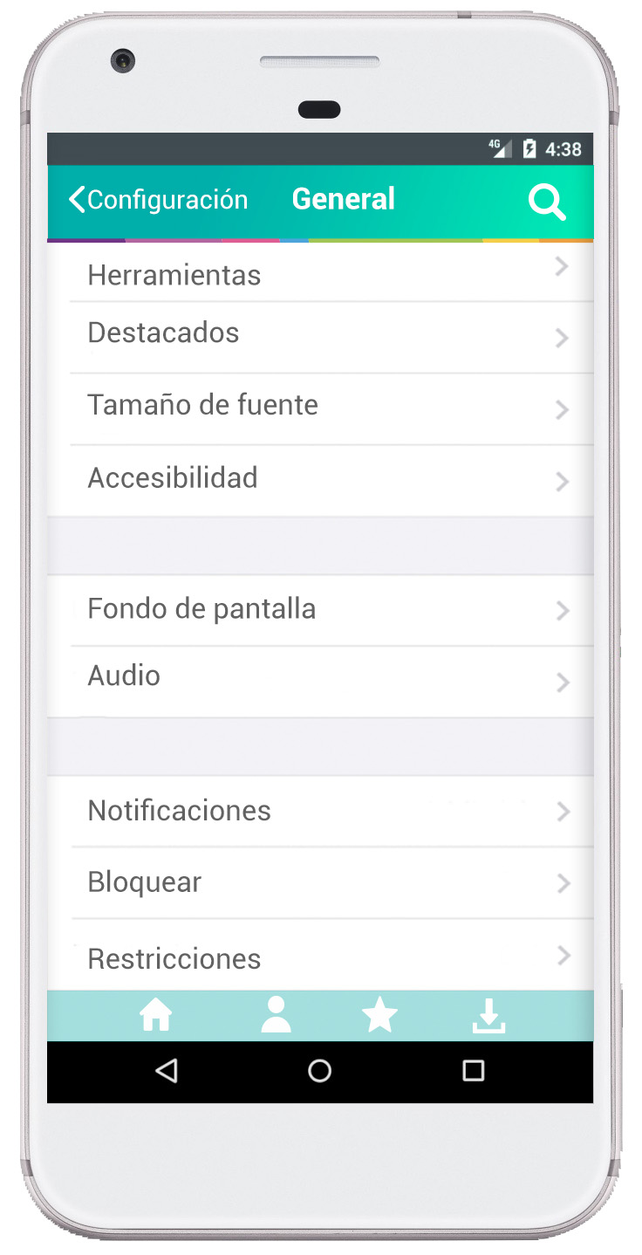
Navigation Bar Android

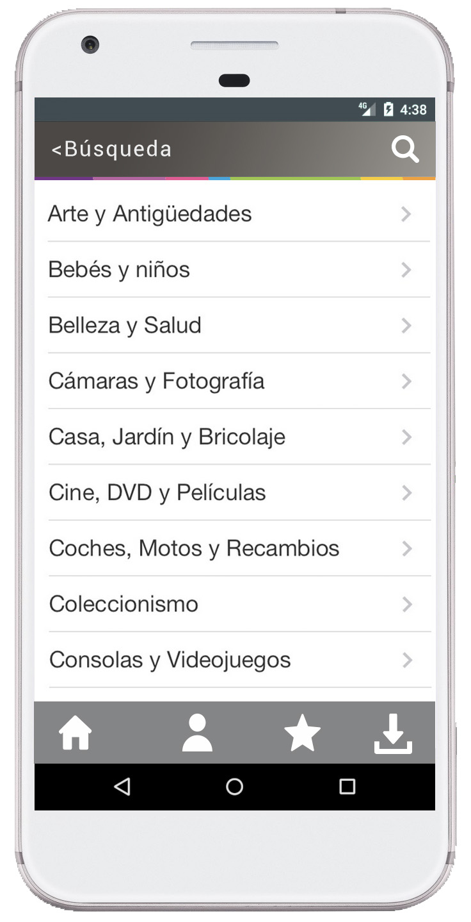
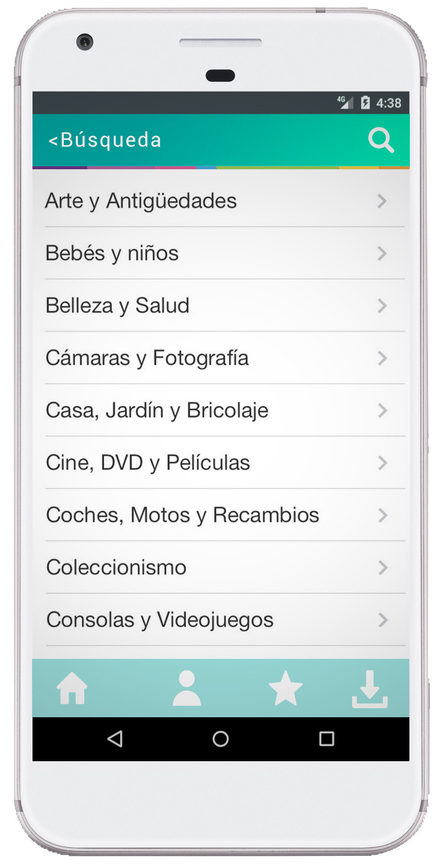

Vistas Android

Table View

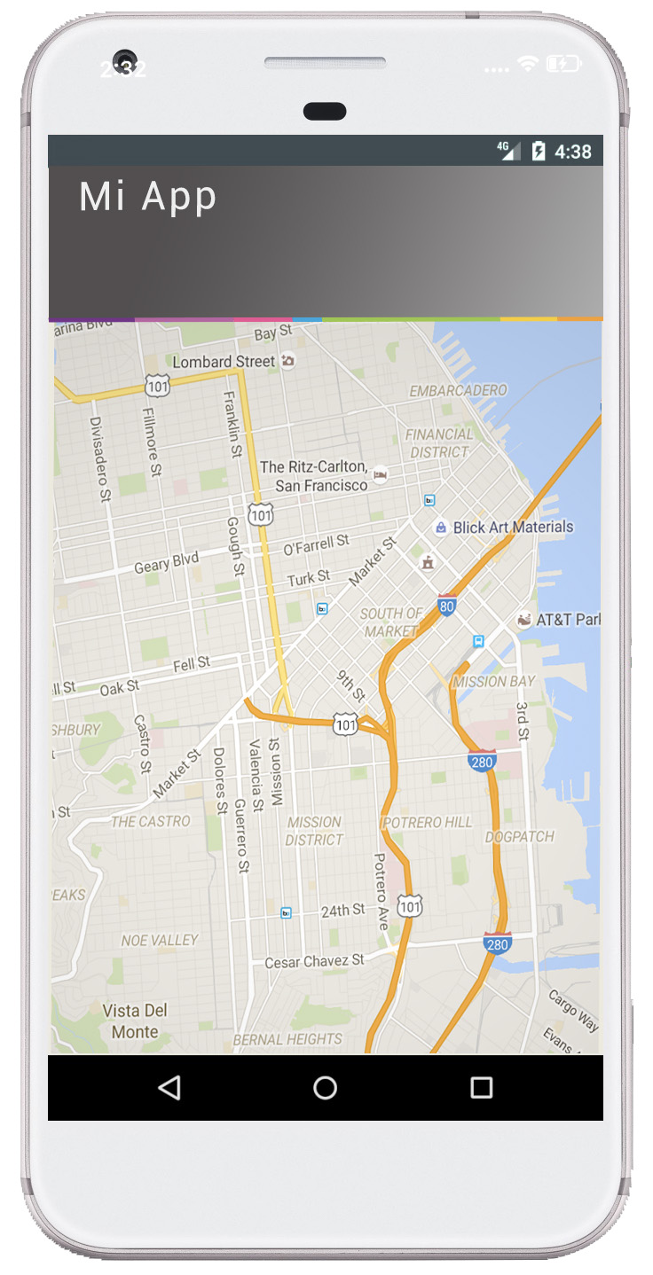

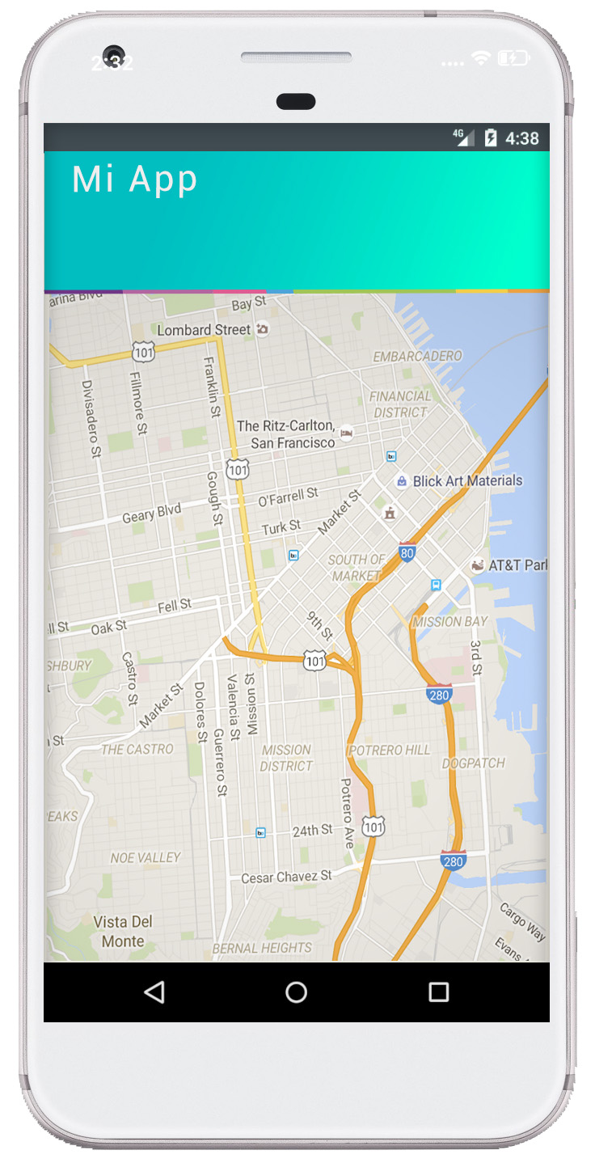
Map Kit View

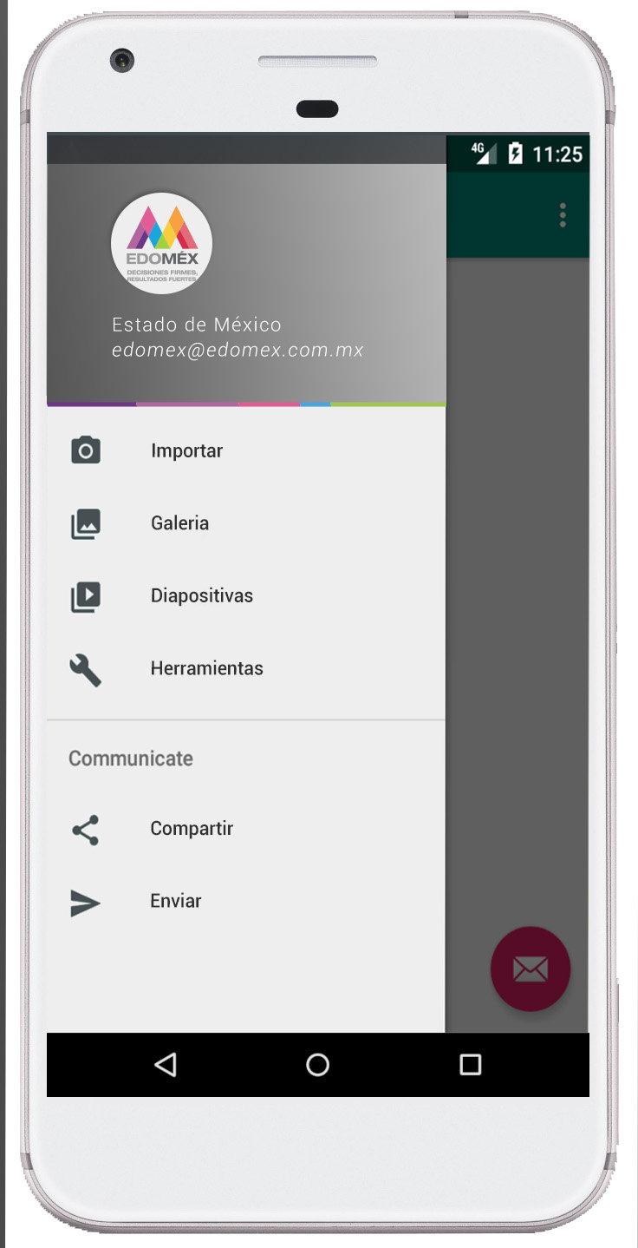
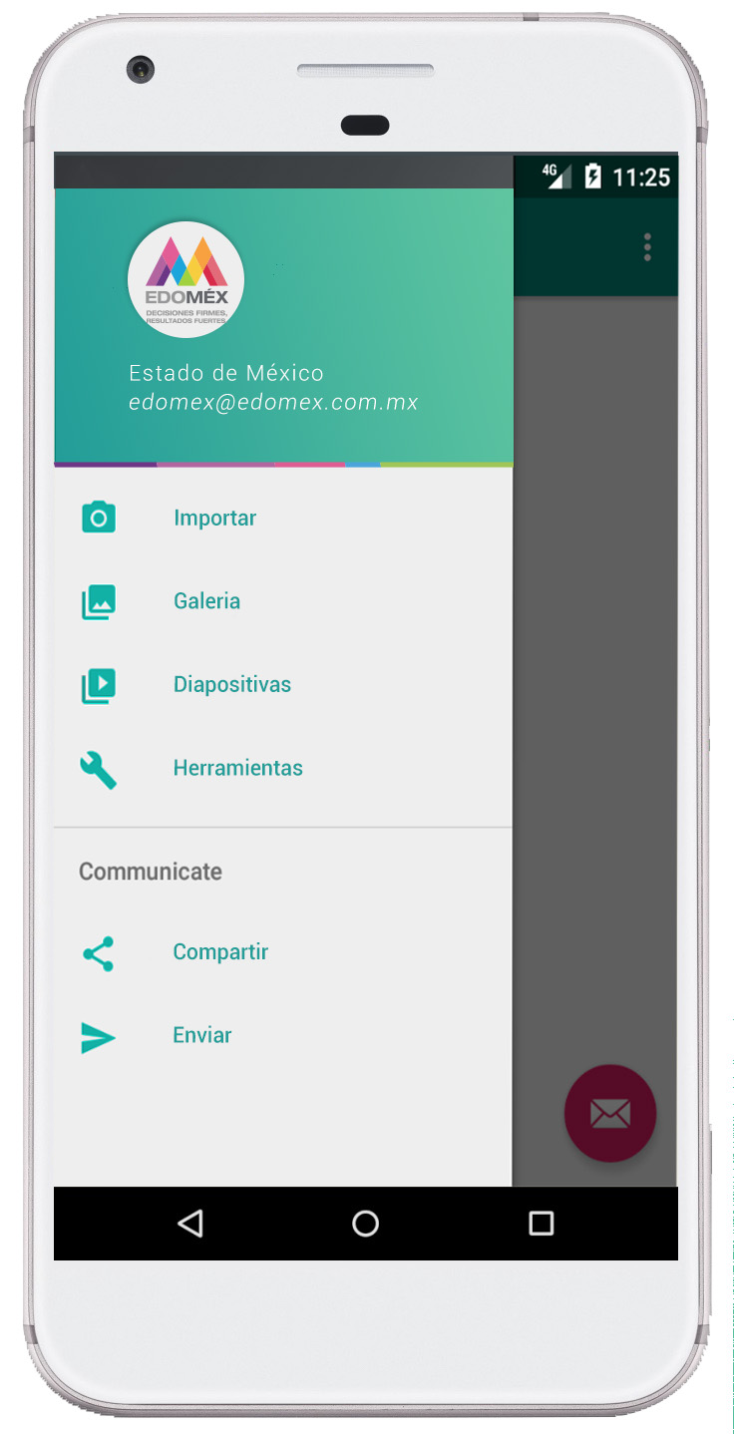
Menú desplegable: lado izquierdo

Iconos

El uso de los iconos estará definido por iconos filled.
IOS:
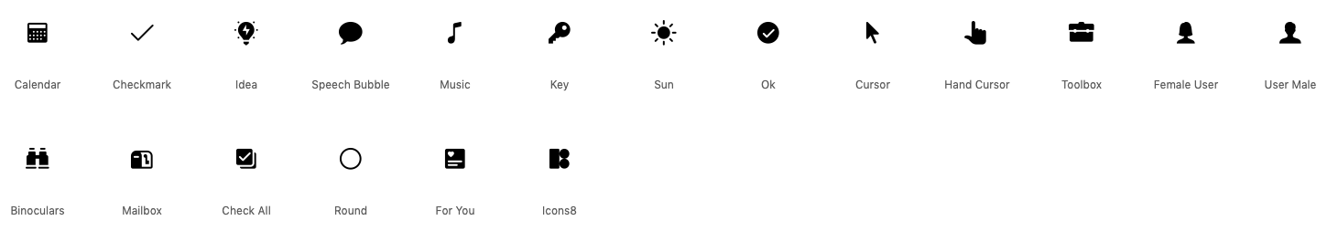
https://icons8.com/icons/ios-glyphs

Android
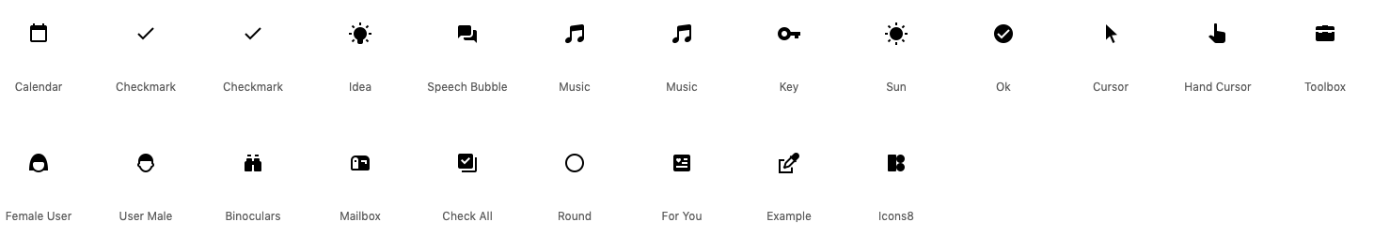
https://icons8.com/icons/material

Lineamientos generales
Los enlaces y botones deben contener textos o imágenes (íconos) representativos del contenido al que apuntan. Además, deben ser intuitivos y fáciles de presionar con el dedo (hacer tap) en la pantalla táctil. Dichos enlaces necesitan tener un tamaño de al menos treinta píxeles (en tamaño de pantalla, no tamaño de resolución) de alto y de ancho que no dificulte hacer tap sobre ellos. Si se usan imágenes en lugar de textos o botones, deben ser claramente representativas de su acción.

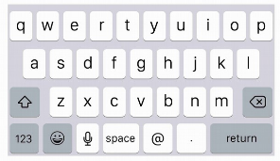
Los campos de entrada de textos, los botones y otros tipos de elementos en formularios deben estar, apropiadamente, etiquetados. Dichos elementos deben tener un tamaño de al menos 30 pixeles (en tamaño de pantalla, no tamaño de resolución) de alto y de ancho que no dificulte hacer tap sobre ellos.

Cada aplicación móvil debe tener un diseño totalmente responsivo, esto quiere decir que se debe ajustar automáticamente a cualquier tamaño de pantalla. Se deben realizar pruebas de la aplicación en varios dispositivos de distintos tamaños tanto en modo vertical (portrait) como en modo horizontal (landscape). Si la aplicación funciona en solo uno de los modos, se debe verificar que no permita el giro, es decir, que se mantenga la posición correcta al girar el dispositivo.

Al momento de realizar una aplicación móvil, se deben tomar en cuenta los siguientes aspectos:

Interfaz gráfica: Se refiere a las características de formato de la app (la manera en que está diseñada y/o estructurada), la cual debe ser simple, fácil de usar y acorde a la línea gráfica establecida.
-La navegación de la app admite la navegación estándar del sistema operativo en el dispositivo móvil.
-Según el diseño y funcionalidad debe admitir la orientación vertical y/o horizontal con un correcto funcionamiento.

Contenido: Es la información contenida en la app.
-Las notificaciones deben de cumplir con las pautas y ejecución del sistema operativo en el dispositivo móvil.
-La app no permitirá la carga dinámica de código fuera de la APK o IPA compilada.

Usabilidad: Se refiere a las características de la app para que ésta le permita al usuario operar las funciones que ésta ofrece de manera adecuada, útil y sencilla.
-No se utilizarán servicios que puedan costarle dinero al usuario (como Teléfono o SMS), a menos que esté relacionado con una capacidad central de la app.
-La app deberá ejecutarse en la última versión publicada de los Sistemas Operativos Android e iOS sin que produzca una falla o se pierda la función principal.

Rendimiento: Son las características técnicas de la app que le permiten hacer un adecuado uso de los recursos del sistema para evitar fallos, por lo cual se debe considerar en el armado y almacenamiento de esta.
-La instalación y ejecución debe funcionar normalmente cuando sea instalada desde una tarjeta SD.
- La app deberá ser compilada con el ultimo SDK de los Sistemas Operativos Android e iOS para minimizar el uso de cualquier reserva de compatibilidad proporcionada por las plataformas.

Seguridad: Son las características técnicas de la app que le permiten preservar la confidencialidad, integridad de la información del usuario.
-Solicita solo los permisos necesarios para respaldar la funcionalidad central.
-El uso de comunicación y red para el tratamiento de datos privados, personales y confidenciales deberá utilizar los protocolos HttpsURLConnection y SSLSocket.
-Se implementarán algoritmos criptográficos eficientes, proporcionados por los Sistemas Operativos Android e iOS y no implementara algoritmos personalizados.

Glosario de términos

Aplicación web.
Se refiere a los programas de cómputo que, mediante el uso del protocolo HTTP (o derivado), tienen como propósito soportar o mejorar los trámites y servicios en la administración pública estatal.

Documento electrónico.
Se entiende como documento electrónico, cualquier material que sea generado y trasmitido en formato digital, ya sea a través de correo electrónico, vía web, o mediante algún dispositivo de almacenamiento como CD-ROM, DVD, y memorias flash.

Hiperenlace o hipervínculo.
Son todos aquellos enlaces que permiten relacionar un documento electrónico con otro, de manera no secuencial en Internet.

Multimedia.
Combinación de diferentes unidades de información. La hipermedia está compuesta por la unión de palabras con imágenes, videos, sonidos y animaciones de manera no secuencial, lo que la convierte en más interactiva.

Hipertexto.
Un hipertexto es una serie de palabras e incluso oraciones que permiten al usuario consultar diversos documentos de manera no secuencial mediante vínculos. La web es un sistema hipertextual, es decir, una totalidad integrada por diferentes elementos que se estructuran en nodos y se encuentran interrelacionados entre sí por medio de enlaces.
Sitio web.
Es un producto multimedia que transmite información, utilizando como canal la red de computadoras llamada Internet y cuya unidad fundamental es la página web.

Servicios de consulta.
Proveen información vía electrónica sobre información contenida en una base de datos que está en constante actualización.

Servicio electrónico.
De conformidad con el artículo 4 de la Ley para el Uso de Medios Electrónicos del Estado de México, se entiende como la prestación realizada vía electrónica que, en cumplimiento de sus atribuciones, corresponde a las Dependencias otorgar a quienes tengan derecho a la misma, cuando éstos cumplen con los requisitos que el ordenamiento respectivo establece.

Trámite en línea.
De conformidad con el artículo 4 de la Ley para el Uso de Medios Electrónicos del Estado de México, se entiende como aquella solicitud o gestión vía electrónica que realizan las personas físicas o jurídicas colectivas, con base en un ordenamiento jurídico, ya sea para cumplir una obligación que tiene a su cargo, o bien para obtener información, un beneficio, un servicio o una resolución, y que la autoridad a que se refiere el propio ordenamiento está obligada a resolver en los términos del mismo.

Unidades de información.
Son los diferentes elementos o recursos multimedia (media) que pueden estar presentes en una web: Imágenes y gráficos, videos, animaciones, textos, sonidos.
Cada uno debe concebirse como un elemento comunicativo con objetivos y funciones específicas que además pueden: interrelacionarse unos con otros, reutilizarse en otros lugares, ser un componente de otros objetos, contener acciones, tener un flujo entre ellos y establecer una posible navegación, adoptar propiedades que las distingan (palabras claves, descripciones) y recomponerse por la interacción de los usuarios.

Web 2.0.
El término fue utilizado para referirse a una segunda generación en la historia del desarrollo de tecnología Web basada en comunidades de usuarios y una gama especial de servicios, como las redes sociales, los blogs o los wikis, que fomentan la colaboración y el intercambio ágil y eficaz de información entre los usuarios de una comunidad o red social. La Web 2.0 es también llamada web social por el enfoque colaborativo y de construcción social de esta herramienta.

Web o Word Wide Web (www).
La World Wide Web (www), la Web o W3, es una herramienta de Internet, que permite el acceso a documentos interactivos multimedia, con texto, imágenes, sonido o video. Utiliza un software llamado browser o navegador, los más conocidos son Mozilla Firefox, Google Chrome, Safari, entre otros.

